Сетевое администрирование Linux. Протокол TCP.

1. TCP (Transmission Control Protocol), протокол управления передачей) обеспечивает надежную передачу данных в среде IP. TCP относится к транспортному уровню OSI. Этот протокол предоставляет такие услуги как потоковая передача данных, надежность, эффективное управление потоком, дуплексный режим.

Формат пакета TCP:

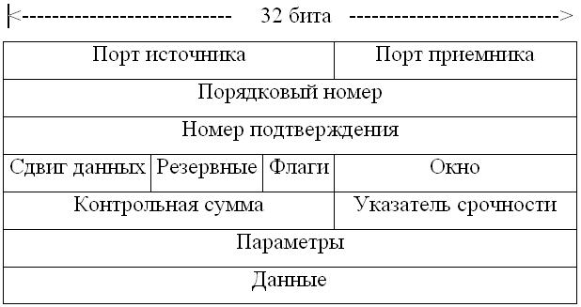

Порт источника и порт приемника – точки, в которых процессы верхнего уровня принимают услуги TCP.

Порядковый номер – обычно номер первого байта в сообщении. Может также использоваться для обозначения исходного порядкового номера в передаче.

Номер подтверждения – порядковый номер следующего байта данных, который ожидает получить приемник.

Сдвиг данных – число 32-разрядных слов в заголовке TCP.

Резервные – область, зарезервированная для использования в будущем.

Флаги – различная управляющая информация, в том числе биты SYN, ACK и FIN.

Окно – размер приемного окна (буфера памяти) приемника.

Контрольная сумма – показывает, не был ли заголовок поврежден при передаче.

Указатель срочности – указывает на первый байт срочных данных в пакете.

Параметры – различные дополнительные параметры TCP.

Данные – информация верхнего уровня.

Установка соединения в протоколе TCP происходит по механизму трёхэтапной синхронизации (three-way handshake). Этот механизм синхронизирует обе стороны, позволяя им согласовать начальные порядковые номера. Он также обеспечивает готовность сторон к приему/передаче, чтобы избежать передачи лишних пакетов при установке и после разрыва соединения.

2. Распространенные TCP-сервисы, это практически все, что средний пользователь знает сегодня об интернет:

WWW (World Wide Web, всемирная паутина) – самый распространенный сервис в Интернет, построенный на протоколе уровня приложений HTTP. Использует порт TCP80.

FTP (File Transfer Protocol – протокол передачи файлов) – используется для передачи файлов по сети и организации интернет-файлархивов. Использует порты TCP20-21

SMTP (Simple Mail Transfer Protocol – простой протокол передачи почты) – используется для отправки сообщений локального пользователя и передачи электронной почты между серверами. Работает на порту TCP25.

POP3 (Post Office Protocol v.3 – Протокол офисной почты версии 3) – используется для получения почты конечными пользователями. Использует порт TCP110

IRC (Internet Relayed Chat – Разговор через интернет в реальном времени) – чат-протокол, один из самых распространенных сервисов в интернет. Использует порты TCP194, TCP6660-6667.

## Сетевое администрирование Linux. Протокол TCP.

1. Протокол FTP (File Transfer Protocol) – один из старейших в интернет. Это протокол седьмого уровня (уровня приложений) модели OSI, основанный на надежной передаче данных (протоколе TCP, порты 21, 20).

Работа с ftp-ресурсами сходна с работой в локальной файловой системе. Существует множество специализированных клиентов для работы с протоколом FTP. Однако практически все современные браузеры способны обрабатывать информацию с FTP-ресурсов. Их мы и будем использовать в практической части сегодняшнего занятия.

FTP-серверов значительно меньше, чем клиентов, но тоже достаточно много, чтобы можно было в них запутаться. Мы с Вами будем настраивать FTP-сервер vsftpd (Very Secure FTP Daemon – очень надежный FTP-демон), входящий в поставку ASPLinux.

Другой особенностью протокола является использование разных режимов – пассивного и активного. В пассивном режиме клиент открывает соединения для передачи данных и управляет потоком, а сервер пассивно отдает данные. Этот режим хорошо работает из внутренних сетей с фэйковой адресацией. В активном режиме поток для передачи данных открывает и контролирует сервер. Однако, если клиент находится за файрволом с преобразованием адресов (маскарадингом), то он не сможет работать с сервером в этом режиме.

/etc/vsftpd.busy_banner – файл, в котором записывается сообщение, выдаваемое клиенту, когда сервер не может ответить на запрос.

/etc/vsftpd.ftpusers – содержит список пользователей, которым запрещен доступ по ftp . Как правило этот файл содержит список критически важных для системы пользователей, таких как root, bin, lpd и другие.

/etc/vsftpd.user_list – список пользователей, значение которого меняется в зависимости от того, как установлен параметр userlist_deny в основном файле конфигурации. Если Этот параметр установлен в NO, то на FTP смогут попасть только пользователи, указанные в этом файле, если в YES, то все, кроме этих пользователей. Нужно иметь в виду, что если пользователь запрещен в файле /etc/vsftpd.ftpusers , то он не сможет иметь доступ, даже будучи разрешенным в этом файле.

2. Протокол HTTP – на сегодняшний день самый распространенный протокол интернет, базирующийся на TCP (порт 80). Множество смежных стандартов, связанных с публикацией, обработкой и отображением HTML-страниц, настолько усложнили вэб-серверы, что их конфигурации подчас является непростым делом для начинающего администратора. Мы с вами попробуем настроить сервер на базовую работу и посмотреть основные параметры его конфигурации.

В качестве пособия мы будем использовать один из самых мощнейших и самый распространенный в интернет сервер Apache в версии 2.0.40. Конфигурирование Apache 2.x сильно отличается от конфигурирования его предшественника – линейки 1.3

Основным файлом конфигурации является httpd.conf, который в RedHat-совместимых системах (в том числе в ASPLinux) расположен в /etc/httpd/conf .